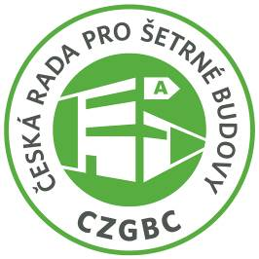

**TISKOVÁ ZPRÁVA**

**10. dubna 2018**

**Zadávání zakázek novou metodikou Design & Build –**

**šikovný manuál poradí, jak na to**

**Aliance Šance pro budovy a Asociace poskytovatelů energetických služeb vytvořily nejen pro Operační program Životní prostředí (OPŽP) přehledný manuál, jak postupovat při zadávání projektů určených k výstavbě či rekonstrukci metodou dodávky Design & Build se zaměřením na minimalizaci celkových nákladů životního cyklu budovy. Manuál se soustředí na klíčové body tohoto postupu při zadávání zakázek a na změny a výhody, které přináší oproti stávající praxi. Zároveň radí, na co si dát pozor a čemu věnovat zvýšenou pozornost tak, aby byl proces realizace projektu, od samotného zadání až po hotové dílo a jeho budoucí provoz, co nejefektivnější a ušetřil zadavateli čas i peníze.**

Metoda Design & Build je určená pro zadavatele veřejných zakázek, přičemž je možné ji přiměřeně použít i při přípravě a realizaci projektů v privátní sféře. Oproti stávající praxi přináší řadu změn a výhod, a to zejména v podobě přenesení odpovědnosti za přípravu projektové dokumentace a její naplnění částečně či zcela na zhotovitele. Díky tomu mají objednatelé mimo jiné vyšší jistotu zachování nabídkové ceny a dodržení stanoveného termínu dokončení stavby. Napomáhá tak k zefektivnění procesu i k jeho větší přehlednosti. *„Zadávání zakázek formou Design & Build představuje komplexní přístup k výstavbě šetrných budov či jejich kompletní rekonstrukci a modernizaci, v rámci níž se počítá s celkovou renovací energetického hospodářství daného objektu. Vzhledem ke své obsáhlosti je zpracovaná metodika vítaným pomocníkem, jenž pomůže zadavatelům se v této problematice rychleji a snadněji zorientovat. A pomůže jim vybrat vhodnou firmu, která bude schopna zakázku realizovat kvalitně a ve vztahu k technologickým úsporným řešením nést i potřebnou odpovědnost za následný provoz a údržbu stavby,“* zdůvodňuje přínos manuálu projektový manažer [České rady pro šetrné budovy](http://www.czgbc.org/) Petr Zahradník.

**Vyšší garance ceny a dodržení termínu**

Při zadávání projektů metodou Design & Build nese odpovědnost za zpracování projektové dokumentace a celkovou kvalitu provedení zcela či částečně zhotovitel stavby. V praxi to znamená, že objednatel v zadání definuje pouze účel, standardy a výkonová kritéria, tedy vlastnosti, které by stavba z hlediska energetické náročnosti, kvality vnitřního prostředí a rozsahu funkcí měla splňovat. Za dodržení těchto požadavků ovšem následně odpovídá realizační firma. Díky tomu, že za zpracování projektové dokumentace je zodpovědný sám zhotovitel, nemůže se později odvolávat na případné chyby v ní obsažené. Objednatel má tak nejen vyšší jistotu, že nabídková cena bude zachována, ale zároveň že projekt bude dokončen ve smluveném termínu. Případná rizika a výrazně vyšší míru odpovědnosti tedy nese právě realizátor stavby, což může zohlednit v cenové nabídce či jím nabízeném technickém řešení. Na druhou stranu má ale zhotovitel díky metodě Design & Build oproti dosavadní praxi větší inovační potenciál a pole působnosti pro dosažení lepšího řešení. *„Věříme, že nová metodika bude velkou pomocí pro zadavatele z řad státní a veřejné správy. Lze ji využít i při zadávání projektů podporovaných dotací z Operačního programu Životního prostředí v rámci prioritní osy 5 v oblasti energetických úspor. Česká rada pro šetrné budovy navíc v letošním roce chystá několik školení pro odpovědné pracovníky z veřejné správy. Ve vztahu k zákonu o zadávání veřejných zakázek není cílem metodiky Design & Build dát komplexní návod na přípravu a provedení zadávacího řízení, ale upozornit na nejdůležitější části procesu, které mají vliv na úspěšnou realizaci staveb a jejich následné provozování,“* dodává Petr Zahradník.

Manuál k metodice Design & Build je ke stažení na stránkách OPŽP [zde](http://www.opzp.cz/dokumenty/956-metodika-design-and-build-61-vyzva?verze=1).

**NOVÁ METODIKA DESIGN & BUILD PODROBNĚJI:**

**Odbornost týmů a výběr zhotovitele**

Kvůli komplexnosti přístupu Design & Build je nutné pečlivě dbát na kompetentnost přípravného týmu zadavatele a současně na odbornost, kvalitu a finanční stabilitu realizačního týmu zhotovitele. V tomto ohledu je podstatná nejen profesní způsobilost realizátora, ale také jeho ekonomická a technická kvalifikace. K výběru vhodné firmy a vyhodnocení nabídek objednateli slouží jím přesně definována hodnotící kritéria, která by měla zahrnovat především aspekty ekonomické výhodnosti a kvality, včetně funkčních vlastností a inovačního potenciálu. *„Projekty zadávané metodou Design & Build však bývají specifické tím, že k naplnění některých požadavků stanovených objednatelem mohou být navrhována různá technická řešení a vzhledem k jejich odlišnosti nelze v některých případech předem přesně stanovit požadavky na technické provedení stavby. Proto je důležité, aby proces výběru realizačního týmu umožnil ověřit nabízená technická řešení a doladit případné nesrovnalosti,“* doplňuje Ivo Slavotínek, předseda Asociace poskytovatelů energetických služeb.

**Volba vhodného provozního modelu**

Vzhledem k tomu, že se metoda Design & Build pojí k výstavbě a rekonstrukcím počítajícím s komplexním řešením energetického hospodářství objektu, je důležité pro budoucí provoz budovy a zajištění její energetické účinnosti vybrat vhodný provozní model. Jeho volba se odvíjí od požadovaných výkonových parametrů a umožňuje rozložit odpovědnost a rizika mezi zhotovitele a zadavatele při provozu budovy podle potřeb objednatele. Jednotlivé modely se tedy ve výsledku liší právě rozsahem odpovědnosti a rizik. Zatímco v případě jednoduchého modelu je za provoz budovy po ověření vybraných výkonových parametrů a přejímce zodpovědný sám objednatel, u pokročilého odpovídá za provádění následného energetického managementu a ověřování parametrů dlouhodobě i po předání objektu zhotovitel. *„Metoda Design & Build však klade ze své podstaty vyšší požadavky na funkci stavby a související technologické vybavení. Z tohoto důvodu je vhodné využívat třetí tzv. komplexní model. V jeho případě totiž realizační firma vedle energetického managementu zodpovídá i za technický facility management a dlouhodobé ověřování vlastností stavby z hlediska jejich účinnosti,“* vysvětluje Ivo Slavotínek.

**Shrnutí hlavních bodů Design & Build:**

* DB je metodou dodávky výstavbových projektů, která je charakteristická tím, že je odpovědnost za zpracování projektové dokumentace projektu přenesena zcela, nebo částečně, na zhotovitele stavby.
* U projektů DB je vyšší jistota dodržení nabídkové ceny, která nebude ovlivněna změnami v projektové dokumentaci provedené zhotovitelem při realizaci díla a je možné rychlejší zahájení realizace s možností překrývání fáze projektování a realizace, tedy i rychlejší zprovoznění.
* Projekty DB jsou vhodné jak pro novostavby, tak pro komplexní rekonstrukci a modernizaci budov, určující je rozsah požadovaných funkcí budovy a s tím související rozsah technologického vybavení budovy.
* V důsledku zvýšených nároků na přípravu zadání projektu DB se bude jednat nejčastější o projekty velikosti investice 50 mil. Kč a více.
* Volba vhodného provozního modelu (jednoduchý provozní model, pokročilý provozní model, komplexní provozní model) je jedním z nezbytných předpokladů pro dosažení cílových výkonových parametrů u projektů DB a zajištění jejich funkčnosti.
* Nezbytným předpokladem pro naplnění požadovaných standardů energetické účinnosti a nízkých provozních nákladů při vysokém funkčním standardu a komfortním užívání budovy či objektu je stanovení vhodných výkonových parametrů.
* Příprava projektů DB klade zvýšené nároky na přípravný tým zadavatele. Vhodné složení, kvalita a zkušenost přípravného týmu zadavatele jsou důležitým a nezbytným předpokladem pro úspěšnou realizaci projektů DB.
* Při realizaci projektů DB jsou zvýšená rizika přenesena na zhotovitele. Výběr kvalitního a zodpovědného zhotovitele, který je schopen tato rizika unést, klade zvýšené nároky na přípravu podmínek zadávacího řízení ohledně jeho výběru.
* Povinnost zajistit splnění kvalifikace zhotovitele a požadovaných výkonových parametrů předložených zhotovitelem v rámci jeho nabídky v zadávacím řízení je nezbytné promítnout do smluvních podmínek projektů DB.
* Je nezbytné zajistit ověřování plnění výkonových parametrů při realizaci a provozu projektů DB.
* Metody DB lze využít při realizaci projektů podporovaných z OPŽP pro prioritní osu 5 (oblast energetických úspor).

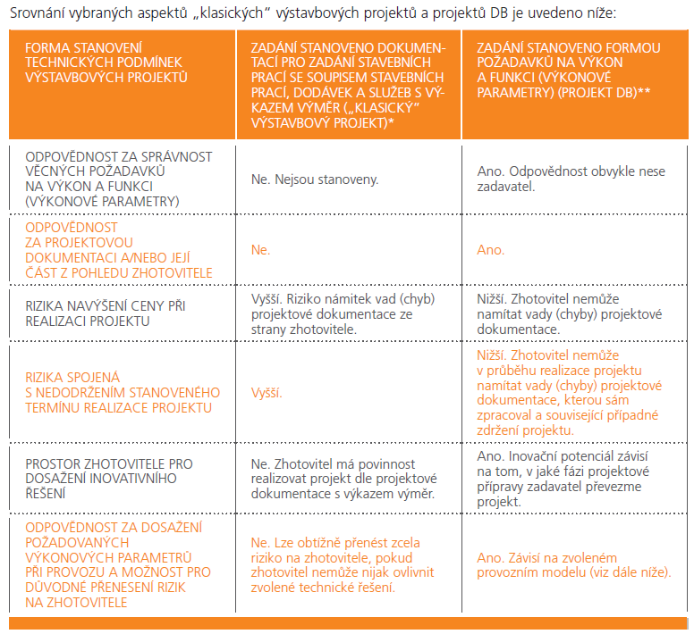

***Zdroj: Návod možného postupu pro zadavatele při realizaci výstavbových projektů metodou dodávky Design & Build (& Operate) se zaměřením na minimalizaci celkových nákladů životního cyklu***

***Česká rada pro šetrné budovy (CZGBC)*** *spojuje společnosti a organizace napříč oborem šetrného stavebnictví: od projektantů, architektů přes dodavatele materiálů a technologií až po stavební firmy a developery. Její misí je podněcovat tuzemský trh k přeměně způsobů, jakými se navrhují, staví, rekonstruují a provozují budovy a urbanistické celky. Cílem je vytvořit zdravé, prosperující, ekologické a společensky ohleduplné prostředí, zvyšující kvalitu života. Rada má v současné době více než 70 členů.*

***Další informace:***

**Crest Communications**

Marcela Kukaňová, tel.: 731 613 618, [marcela.kukanova@crestcom.cz](mailto:marcela.kukanova@crestcom.cz)

Kateřina Lanková, tel.: 775 899 353, [katerina.lankova@crestcom.cz](mailto:katerina.lankova@crestcom.cz)

[**www.crestcom.cz**](http://www.crestcom.cz)**;** [**www.czgbc.org**](http://www.czgbc.org)

**www.zdravabudova.cz; www.zdravaskola.cz; www.setrnematerialy.cz; www.uspornabudova.cz**